ENESEREFLEKTSIOONI VORM  Pärast koolitust täitmiseks – õppimise kinnistamine ja järgmise sammu sõnastamine |  |  | 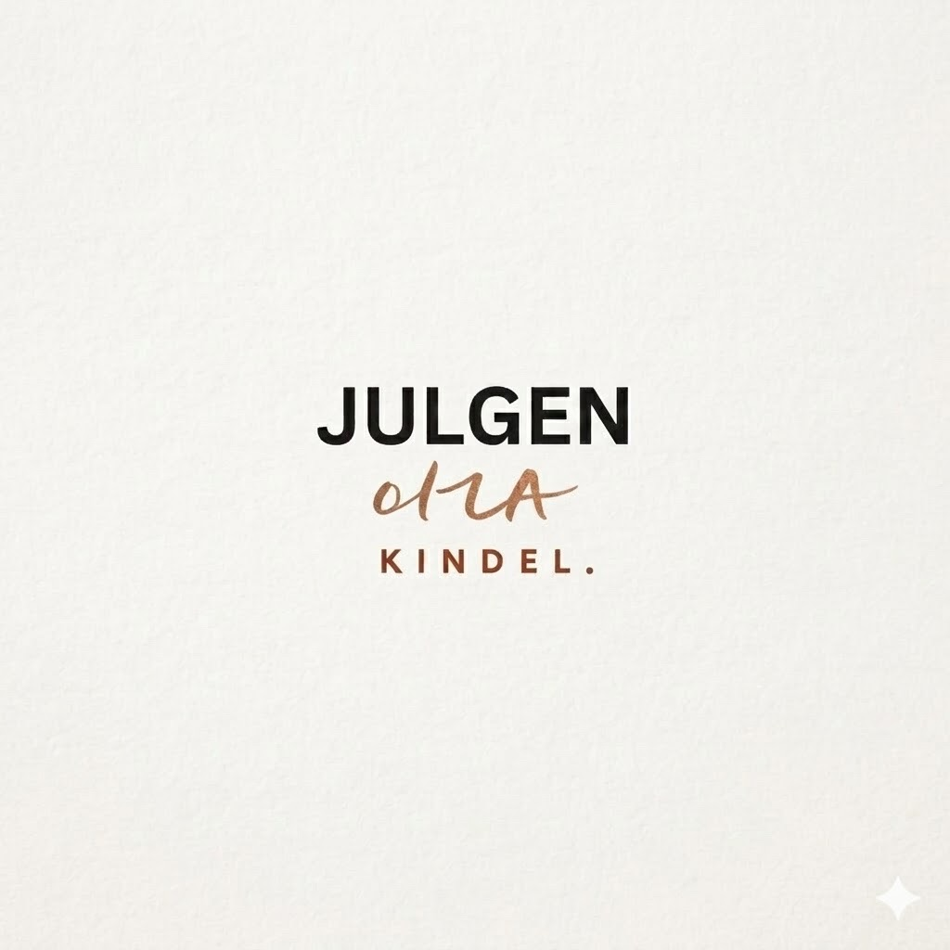
Koolitus |  | Kuupäev
Nimi |  | Soovin, et vastus oleks |  | ☐ nimeline ☐ anonüümne

Palun vasta ausalt ja konkreetselt. Vorm ei ole teadmiste kontroll, vaid aitab Sul märgata, mida koolitus Sinus käivitas, mida saad oma töösse kaasa võtta ning millist tuge või selgust veel vajad.
1. MIS KÕIGE ROHKEM TOETAS?
Mis mõte, meetod, harjutus või arutelu oli Sinu jaoks täna kõige väärtuslikum? Miks?
________________________________________________________________________________
________________________________________________________________________________

2. MINU OLULISIM TAIPAMINE
Mis muutus Sinu mõtlemises, hoiakus või enesekindluses? Millist seost näed oma igapäevatööga?
________________________________________________________________________________
________________________________________________________________________________

3. MIDA RAKENDAN ESIMESENA?
Kirjuta üks konkreetne töövõte, lause, küsimus või tegevus, mida katsetad järgmise 7 päeva jooksul.
________________________________________________________________________________
________________________________________________________________________________

4. MIS VAJAB VEEL SELGUST VÕI TUGE?
Milline teema, oskus või olukord jäi Sinu jaoks veel ebakindlaks või vajab jätkuvat harjutamist?
________________________________________________________________________________
________________________________________________________________________________

5. ENESEHINNANG PÄRAST KOOLITUST  Märgi sobiv number või tee ring ümber.  Minu selgus ja kindlus teemaga tegelemisel on praegu:  1 2 3 4 5 6 7 8 9 10  Mis seda hinnangut kõige rohkem mõjutab?  ________________________________________________________________________________ | 6. MINU VÄIKE EDASISAMM  Sõnastan endale ühe realistliku lubaduse.  Järgmise nädala jooksul ma…  ________________________________________________________________________________  ________________________________________________________________________________
Aitäh, et aitad mul õppida ja koos Sinuga kasvada. • JULGEN olla KINDEL

